

Bases y premios del XII concurso de fotografía montaña y naturaleza

*CON LA COLABORACIÓN*:

logo_fotoprix

**50% descuento a participantes**

   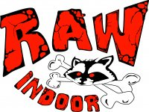

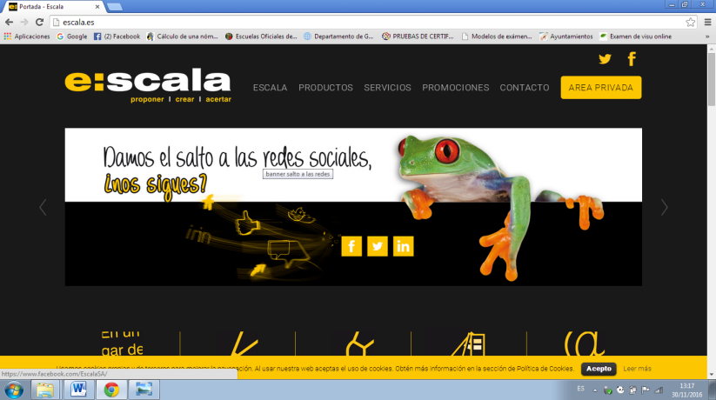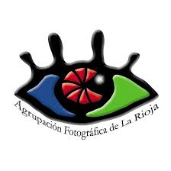  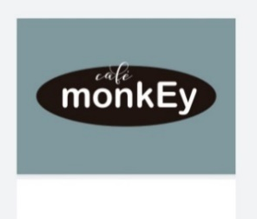

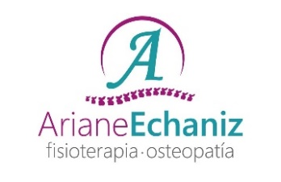 

**XII CONCURSO FOTOGRÁFICO DE**

**MONTAÑA Y NATURALEZA DE SOJUELA .**

**(BASES DEL CONCURSO).**

**2020-2021**

***PARTICIPACIÓN***

LA 12° edición del Concurso Fotográfico de la ‘Casa de La Nieve de Moncalvillo de Sojuela’, abre su participación a todos aquellos, aficionados a la fotografía, interesados en explorar el paisaje de la Sierra de Moncalvillo a través de una lente.

Podrán participar cualquier persona mayor de 18 años y residente en España, a excepción de los miembros del jurado, así como familiares directos de la entidad organizadora

La inscripción es gratuita.

Partiendo de la naturaleza cómo recurso de riqueza a conservar, el concurso se centra en las siguientes temáticas:

Sólo optarán a premio aquellas fotografías que se acojan a las bases del concurso.

La participación en este concurso supone la plena aceptación de todas y cada una de las bases del concurso. Cualquier problema con las bases será resuelto por la organización.

La casa de la nieve de Moncalvillo anima a todos los participantes a aplicar las normas éticas escritas sobre la práctica de fotografía en la naturaleza (AEFONA (Asociación Española de Fotógrafos de la Naturaleza)

**TEMÁTICAS**

1. **SENDEROS y POZOS DE NIEVE del Moncalvillo**
2. **BIODIVERSIDAD de la Sierra Moncalvillo (Flora, Fauna, Paisajes de la Sierra de Moncalvillo).**

**OBRAS**

Cada autor podrá presentar al concurso un máximo de tres fotografías en total.

Las obras serán inéditas, no premiadas anteriormente, tampoco se aceptarán montajes fotográficos.

Los participantes se comprometen a que no existan derechos de terceros en sus obras, así como de toda reclamación por derechos de imagen sobre las obras presentadas al concurso.

**FORMATO**

Las obras se presentarán impresas en papel fotográfico. Con un tamaño único de 20 x 30 cm (o lo más aproximado a este). Se podrán presentar bien en color o blanco y negro y con cualquier técnica o procedimiento fotográfico. Se admitirán fotos realizadas con cámara analógica o digital.

**PREMIOS**

El premiado solo puede recibir un solo premio, de cualquiera de las categorías. Los participantes locales pueden optar a premio local y a las dos categorías, los participantes NO locales no pueden optar a premios de locales.

**FECHA DE ADMISIÓN**

El plazo de presentación de las obras será del 14 de diciembre de 2020 al 15 de

Marzo de 2021 (hasta las 14 h.).

**LUGAR DE ENTREGA**

Las fotografías se podrán entregar de forma presencial en:

- Ayuntamiento de Sojuela Horario: lunes a viernes 9:00 – 14:00 h.

c/ Mayor 32, CP: 26376 Sojuela.

- Casa de la nieve (Sojuela): lunes a viernes 9:00-14:30h

- Fotoprix: c/ María Zambrano 5, Logroño.

Avda. Pérez Galdós 56, Logroño.

Por correo postal a:

Centro de Interpretación La Casa de las Nieves de Sojuela

c/ Mayor 32, CP: 26376 Sojuela, haciendo constar en el sobre “XII Concurso

Fotográfico de Montaña y Naturaleza de Sojuela”.

**IDENTIFICACIÓN**

Al dorso de cada fotografía se hará constar:

- Título de la obra

- Temática en la que participa (Senderos y pozos de nieve o Biodiversidad)

- DNI ó NIE

En un sobre aparte se hará constar:

- Nombre, apellidos y DNI ó NIE.

- Temática en la que participa cada fotografía y fecha en la que fue tomada la foto.

- Dirección de correo electrónico.

- Teléfono de contacto.

- Vecino de Sojuela SI o No.

**FALLO**

El fallo del jurado se producirá antes del 27 de Marzo de 2021 y será comunicado expresamente por la organización a los premiados. Del mismo modo, la casa de la nieve difundirá esta información en su página web y a través de los canales que crea convenientes*.*

**JURADO**

El jurado estará formado por la agrupación fotográfica de la Rioja.

La decisión del jurado es inapelable.

**DEVOLUCIÓN Y PROPIEDAD DE LAS FOTOGRAFIAS**

Las fotografías premiadas quedan en propiedad del ayuntamiento de Sojuela, y la casa de las nieves.

Se publicarán en las redes sociales del ayuntamiento de Sojuela las fotografías ganadoras.

Podrán ser objeto de utilización por la organización del concurso sin limitación de tiempo o lugar. Dicha utilización no implica pago alguno a los autores de las obras.

El derecho de autor de las fotografías premiadas seguirá estando en posesión del mismo.

Las obras que no hayan sido premiadas serán devueltas a sus propietarios después de finalizada la exposición fotográfica, a partir del día 28 de Mayo de 2021 en el Ayuntamiento de Sojuela.

Las obras que no sean recogidas por su propietario antes del 31 de Diciembre de 2021, quedarán en propiedad del ayuntamiento.

**EXPOSICION**

Con todas las fotografías se efectuará una exposición en el Centro Social del Ayuntamiento de Sojuela.

Fecha de la Exposición

Del 29 de Marzo al 30 de Abril de 2021

Dicha exposición se podrá visitar, previa solicitud de cita, llamando al teléfono de la Casa de la Nieve de Sojuela, nº 650572127 y con las medidas que marquen las autoridades sobre la pandemia en ese momento.

**PROTECCION DE DATOS PERSONALES**

Los datos personales serán tratados con el reglamento Europeo 216/679 de protección de datos y conforme a la ley Orgánica 3/2018 de 5 de diciembre.

***PREMIOS 12° CONCURSO FOTOGRÁFICO SOJUELA***

**CATEGORIA POZOS Y SENDEROS**

**1°-Réplica de barro de una nevera de Moncalvillo (Alfarería Antonio Naharro Flores) + comida para dos personas y circuito SPA (Finca de los Arandinos).**

**2°- Un mes de entrenamiento en GIMNASIO AM.FITNESS -Navarrete más una sesión de Fisioterapia en Centro de fisioterapia y osteopatía Ariane Echaniz-Navarrete .**

**3°. Raqueta de frontenis - Deportes Ferrer y 15 litros de vino de bodega San Pedro.**

**4°- Pase de actividades para dos personas en el rocódromo de**

**RAWINDOOR Logroño**

* **CATEGORIA BIODIVERSIDAD**

**1°- Orza de Barro (Alfarería Antonio Naharro Flores) y una Comida para dos personas en Sojuela club de golf**

**2°-Comida o cena para dos personas Bodegón Ayala (de Lunes a Viernes)+Desayuno para una persona en Bar cafetería Monkey -Navarrete.**

**3°-Mitad del peso del ganador en vino. -BODEGAS MARCIAL-Entrena.**

**4°-Vuelo en parapente para una persona (vuelosparapentebiplaza.com).**

* **PREMIOS LOCALES**

**1°- 15L de Aceite de Oliva (Berceo Chemicals).**

**2°- Dos cajas de vino de parte de TRAMEK -Oión.**

**3°- Surtido de cafés de especialidad (El pato).**

**La entrega de premios se efectuará después del fallo del jurado, en un acto (sin público) si la actual pandemia de COVID 19 lo permite y con todas las medidas de seguridad que se exijan en ese momento.**



logo_fotoprix

**Promoción de revelado como empresa colaboradora del Concurso fotográfico de Naturaleza y Montaña de Sojuela.**

**¡Si revelas tus fotos del XII CONCURSO FOTOGRÁFICO DE MONTAÑA Y NATURALEZA DE SOJUELA en FOTOPRIX, tendrás un descuento del 50%!**

**Tiendas Fotoprix: Calle María Zambrano 5 y Avda. Pérez Galdós 56.**

**LOGROÑO.**